|  |  |  |
| --- | --- | --- |
|  | ***INSTITUCION EDUCATIVA HORACIO MUÑOZ SUESCÚN***  ***TÉCNICO COMERCIAL***  **Resolución de Aprobación 16314 del 27 de noviembre de 2002**  **DANE: 105001011606 NIT: 811.019.157-3**  **Educamos comercialmente para servir”** | **GAC:02**  **V: O1**  **15/01/2020** |

|  |  |  |
| --- | --- | --- |
| NOMBRE DEL ESTUDIANTE : | | GRADO : 2-3 SEDE SAN PABLO  CLAUDIA MARIA PÉREZ E. |
| AREA: CASTELLANO | PLAN DE APOYO | AÑO : 2023 |

1. **Complete el cuadro de acuerdo a la información solicitada**

|  |  |  |  |
| --- | --- | --- | --- |
| **Sustantivo** | **Género** | **Plural** | **Singular** |
| Profesora |  |  |  |
| Caballos |  |  |  |
| Color |  |  |  |
| Casas |  |  |  |

1. **Describe los rasgos físicos de la persona que aparece en la imagen sigue la pista**

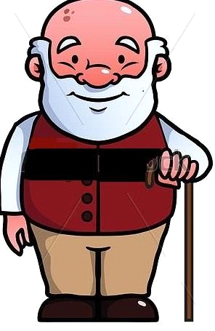 Esta persona es _____________________, tiene el cabello _________________, ojos son _________________. Tiene su rostro ______________________.

Su barba es __________________ y _______________________.

Es de contextura _______________. Esta ___________________,

por tanto, usa _____________________. Tiene una camisa y

un pantalón _____________________. Sus zapatos son de

color ______________________ su aspecto expresa

__________________.

1. Observa las imágenes y escribe 3 características.



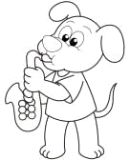

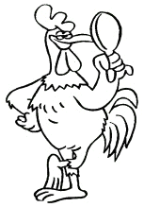

1. **Une con una line la parte de la comparación que está en la columna A con la que corresponda de la columna B**

|  |  |
| --- | --- |
| **COLUMNA A** | **COLUMNA B** |
| Es tan pequeño como | el sol |
| Su cabello rubio semeja | el león |
| Baila tanto como | la miel |
| Es tan dulce como | la abeja |
| Es tan trabajador como | una mesa coja |
| Es tan fiero como | una hormiga |

1. **Escribo una oración con cada uno de los siguientes dibujos.**

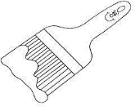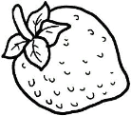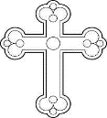 ____________________________________________________________

____________________________________________________________

___________________________________________________________

_________________________________________________________

1. **Leo los textos: El cumpleaños de clarita.**

Clarita es una linda garza, de plumas blancas y plateadas. Vive cerca de la playa con su familia. Hoy, clarita cumple quince años y sus padres lo celebran con una fiesta sorpresa. Han invitado a todos los amigos del pueblo. La casa está adornada con flores y globos de variados colores. Todos han madrugado y están muy alegres. las ambles tortugas la sorprenden con una bicicleta. Su tío, el flamingo, le regala una flauta y la presumida gaviota le entrega una canasta de claveles frescos. Clarita da a todas las gracias y sonríe con agrado.

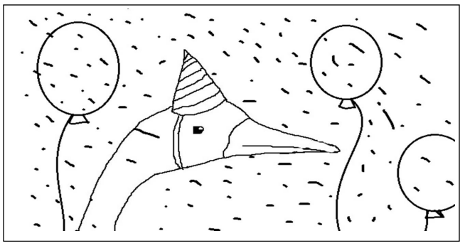

**A volar**

Una ranita verde tomaba el sol en un árbol de mandarina. Una linda mariposa paso volando y la invito a pasear por los aires. La ranita, admirad, subió a lo alto del árbol e intento volar, parada en las alas de la mariposa. Pero la linda mariposa no resistió su peso y los dos animalitos rodaron. Ellas, terminaron en el suelo, divertidas y riendo.

1. **Completo las palabras con r, rr, v, o b y las leo.**

|  |  |  |  |
| --- | --- | --- | --- |
| urro | ela | edondo | Mo ado |
| A uelo | osa | a ma | aliente |
| arco | iolín | ba il | andera |

1. **Lee el siguiente texto y después forma oraciones con las palabras subrayadas.**

**LA HISTORIA DE MI ABUELO**

Ayer en la tarde mi abuelo me conto que cuando él era pequeño se iba con sus amigos todas las tardes a elevar cometas.

Me dijo que se divierte mucho cuando lo hace, también que escogía las de colores bonitos como las rojas porque así se ven más hermosas cuando vuelan.

Una tarde les pidió permiso a sus papas para ir a elevarla, ellos le contestaron que no podía ir porque parecía que iba a llover.

Él se molestó mucho y no le importó lo que le dijeron mamá y papá y se escapó, todo comenzó muy bien su cometa se alejaba cada vez más y él se sintió muy feliz y al parecer era mentiras lo que sus papas le había dicho, cuando de pronto comenzó a hacer un viento gigantesco y quiso escapar, pero su cometa no se lo permitió, y le toco dejarla en el aire.

Se fue para su casa bien mojado por el aguacero que estaba cayendo, miro a mama y a papa y mejor se quedó callado porque se dio cuenta que los consejos de sus papas hay que hacerles caso.

|  |  |
| --- | --- |
| Amigos |  |
| Cometas |  |
| Papas |  |
| Aguacero |  |
| Casa |  |
| Aire |  |
| Llover | _ |
| Feliz |  |
| Callado |  |
| Mentiras |  |

1. **Observo la gráfica e invento un pequeño texto. Coloreo**

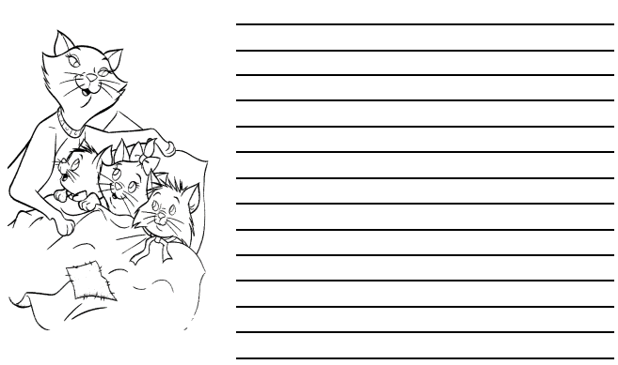

1. **Interpreto y escribo las palabras que se forman con la letra ch.**

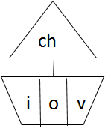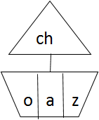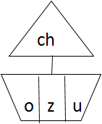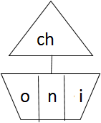

1. **.Escribo útiles escolares**



1. **Escribo los días de la semana**

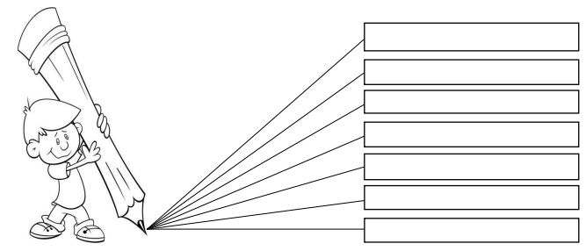

1. **Dibuja una de las acciones que prácticas para cuidar el entorno**



1. **Leo y contesto según sea VERDADERO o FALSO**

**El gato guardián**

Un campesino que en su alacena guardaba pan para su cena, oyó un ruido ratóncillesco por los lugares de su refresco; y pronto como hombre listo que nade pesca desprevenido, trae a su gato amigo para que vigile su alacena y este lo hace con tal descuido que todos marcharon: ratón pan y queso.

El soldado trae su gato para solucionar el problema __________

El gato campesino es astuto y listo __________

El ratón se come el pan y el queso escapándose luego __________

El campesino es un hombre listo __________

En la alacena el campesino guarda el pan y el queso __________

En el lugar de los refrescos hay un ratón __________

1. **Escribo la letra que me pide y descubro el nombre de un animal muy trabajador**



Se dice que es una letra muda

La segunda letra de rojo

La ultima letra de mar

La primera letra de mamá

Está en la mitad de fin

Es la tercera letra de soga

Es la segunda letra de rata

1. **Resuelve el siguiente cruciletras teniendo en cuenta la silabas ca – co – cu**

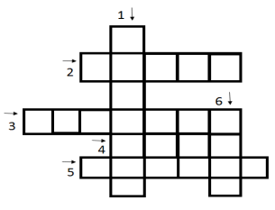

1. Instrumento musical que tiene semillas adentro y al sacudirlo suena.
2. Medio de transporte.
3. Dulce hecho de coco.
4. Donde te acuestas a dormir.
5. Recipiente para echar basuras,
6. Escribo una oración con cada una de las siguientes ilustraciones.

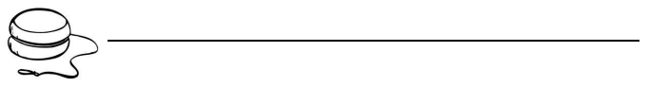

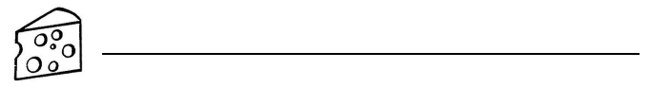



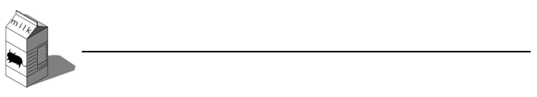

1. Comprensión lectora.

LA FUENTE

Canta que te canta, nos ha venido la sed. Entonces nos hemos metido por el bosque, para verde hallar una fuente. Menos mal que la señorita sabía dónde buscarla. Nosotros solos no la hubiésemos hallado. Es pequeñita, está muy escondida y mana de ella un hilillo de agua tan fino que apenas se oye. Y va deslizándose suavemente hasta encontrar un arroyuelo. Yo me sé una fuente; nadie la hallaría: oculta en el bosque, al pie de una encina. Si cerca pasarais ella os llamaría; a mí me llamó, que no la sabía.

F. Pujols

Se responde tachando (X) una de las tres letras: a, b , c.

1. - ¿Quién sabía dónde estaba la fuente?

a) Yo.

b) Mis compañeros.

c) La señorita.

2. - ¿Qué mana la fuente?

a) No mana nada.

b) Un hilillo de agua que apenas se oye.

c) Agua turbia.

3. - ¿Cómo va deslizándose hasta encontrar un

arroyuelo?

a) Suavemente.

b) Rápidamente.

c) Bruscamente.

4. - ¿Dónde está la fuente que conozco?

a) Al final del bosque.

b) En mi colegio.

c) Al pie de una encina.

COLATIESA Y CASTAÑUELA

Aquí están los dos animalitos más traviesos de todo el bosque. Con saltos y cabriolas pasan de una rama a otra sin miedo a caer. Ahora, en otoño, buscan comida para pasar muy tranquilos el invierno. - ¡Colatiesa! -chilla Castañuela-, ¿cómo está tu nido? -¡Oh, muy bien! -contesta Colatiesa- tengo avellanas, nueces, bellotas... Cuando llegue el invierno me parece que no pasaré ni hambre ni frío.

A Garriga

Se responde Ennegreciendo una de las tres letras: a, b , c.

1. ¿Quiénes son Colatiesa y

Castañuela?

a) Dos niñas.

b) Dos animalitos.

c) Dos cantantes.

2.¿Qué tiene en el nido Castañuela?

a) Avellanas, nueces, bellotas...

b) Tiene a Colatiesa.

c) No se sabe.

3. ¿Quién dice que no pasará hambre ni

frío? a) Colatiesa.

b) Castañuela.

c) Ninguna de las dos.

4. ¿Quién tiene en el nido avellanas, nueces...?

a) Castañuela.

b) Colatiesa.

c) Ninguna de las dos.